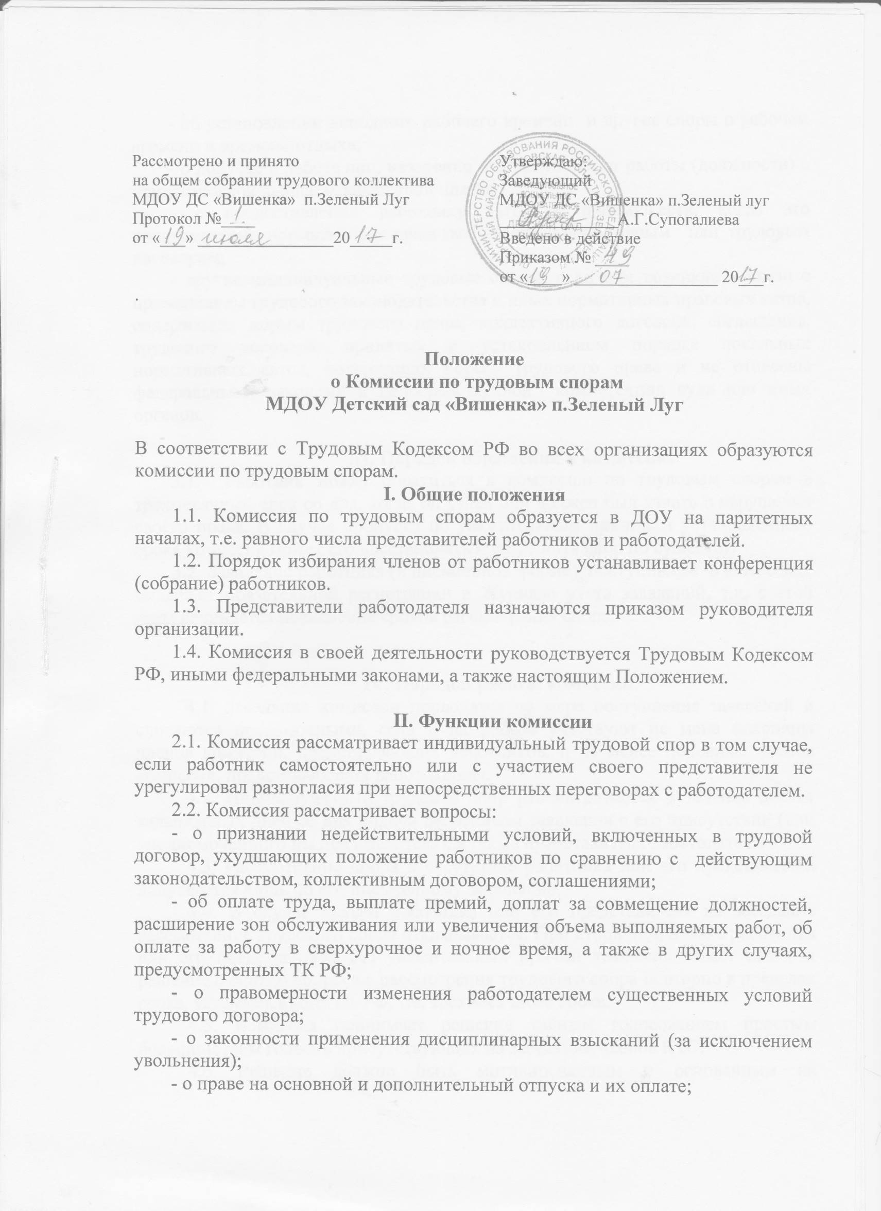

- об установлении неполного рабочего времени и другие споры о рабочем времени и времени отдыха;

- о допуске к работе лиц, незаконно отстраненных от работы (должности) с приостановкой выплаты заработной платы;

- о предоставлении работнику льгот и преимуществ, когда это предусмотрено нормативным правовым актом, коллективным или трудовым договором;

- другие индивидуальные трудовые споры, если они возникли в связи с применением трудового законодательства и иных нормативных правовых актов, содержащих нормы трудового права, коллективного договора, соглашения, трудового договора, принятых в установленном порядке локальных нормативных актов, содержащих нормы трудового права и не отнесены федеральными законами к непосредственной компетенции суда или иных органов.

**III. Порядок обращения в комиссию.**

3.1. Работник может обратиться в комиссию по трудовым спорам в трехмесячный срок со дня, когда он узнал или должен был узнать о нарушении своего права. В случае пропуска по уважительным причинам установленного срока комиссия может его восстановить и разрешить спор по существу.

3.2. Заявление работника (в письменной форме), поступившее в комиссию, подлежит обязательной регистрации в Журнале учета заявлений, т.к. с этой даты начинается исчисление сроков рассмотрения спора.

**IV. Порядок работы комиссии.**

4.1. Заседание комиссии проводятся по мере поступления заявлений и считаются правомочными, если в их работе участвуют не мене половины членов комиссии, представляющих работников, и не менее половины членов комиссии, представляющих работодателя.

4.2. Индивидуальный трудовой спор рассматривается в течение десяти календарных дней со дня подачи работником заявления в его присутствии (или уполномоченного им представителя), а также представителя работодателя.

4.3. Рассмотрение спора в отсутствие работника или его представителя допускается лишь по его письменному заявлению.

4.4. В случае неявки работника или его представителя на заседание рассмотрение трудового спора откладывается. При вторичной неявке работника или его представителя без уважительных причин комиссия может вынести решение о снятии вопроса с рассмотрения трудового спора повторно в пределах срока, установленного ТК РФ, т.е. трехмесячного срока.

4.5. Комиссия принимает решение тайным голосованием простым большинством голосов присутствующих на заседании членов КТС.

4.6. Решение должно быть мотивированным и основанным на действующем законодательстве, соглашениях, коллективном и трудовом договорах, локальных нормативных актах, а также фактических обязательствах, оно должно быть четким, не допускающим двойного толкования.

4.7. Резолютивная (постановляющая) часть решения должна быть изложена в императивной форме, обязывающей работодателя совершить определенные действия или содержать указание на то, что в удовлетворении заявленных работником требований отказано. В решениях по денежным требованиям должна указываться точная сумма, причитающаяся работнику.

4.8. Если требования работника удовлетворены частично, то в решении четко перечисляются действия, которые обязан совершить работодатель, а также требования работника, в удовлетворении которых отказано.

4.9. Надлежаще заверенные копии решения КТС вручаются работнику и руководителю организации в течение трех дней со дня принятия решения.